array.filter: Parecido com o .find, mas retorna outro array com TODAS as correspondencias. Recebe uma função que tem que retornar true ou false. É bem útil para tirar elementos que você não queira da array original.
Sua estrutura é: array.filter((parametros)=>{oQueFunçãoFaz})
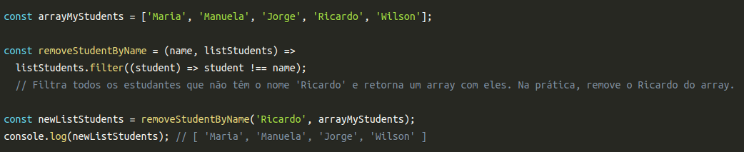
Note que no exemplo, a função .filter é utilizada para remover criar outra array, onde todos os nomes são diferentes de Ricardo, na prática, ela está removendo o nome ricardo da array.

array.map: Cria um novo array com o resultado que você passa como parametro. É útil para quando você precisa trocar uma variável, fazer um objeto com aquela array, etc. Recebe uma função que é exatamente o novo retorno da array.

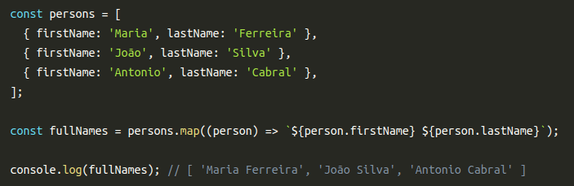
No exemplo a função persons.map transforma o array de objetos persons em uma array de strings.

Ainda pode ser utilizada para mudar valores de uma array.
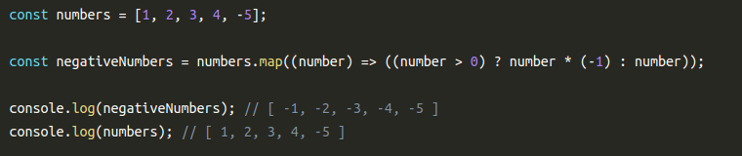
No ex a numbers.map tem a função de deixar todos os números negativos.

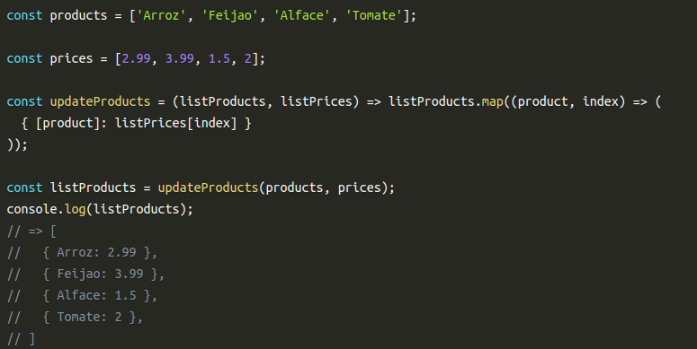
Por último também pode ser utilizada para unir 2 arrays.

No ex a listProducts.map junta as arrays products e prices, utilizando o parametro index também.

OBS: A diferença do array.map para o array.forEach são:
O map faz um novo array e não modifica a original, já o forEach é mais generico, podendo não retornar nada, modificar a array ou fazer uma nova.

Retornos:
array.filter: Retorna uma ARRAY com valores da array antiga que satizfazem a restrição feita.
array.map: Retorna uma nova ARRAY de MESMO TAMANHO que corresponde a mudança feita na primeira. Não pega os valores em si, somente o que você quer pegar da array antiga.

OBS IMPORTANTE: É possível utilizar o FIND para achar um valor concatenado com outro. Ex: Vocẽ tem um objeto que tem siglas de estado e o nome completo. E você tem um outro objeto com caracteriscas de cada estado e apenas a sigla. Se você quiser o nome do estado no objeto com as características, é possível utilizar o FIND no objeto que possui o nome completo, procurando a sigla nele. Então o nome você concatena com o nome completo do objeto.
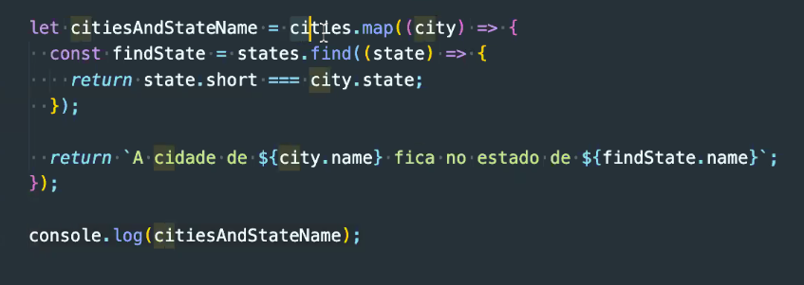
No exemplo cities possui caracteristicas da cidade e apenas sigla do estado. A sigla do estado com seu significado está no objeto states. Ele está utilizando o .find para achar a sigla no objeto states, igualando ao objeto de city(contém características e apenas a sigla) com o state (contém sigla e nome completo do estado). Então irá achar o objeto específico da state que possui a sigla em state.short e nome do estado em state.name, e esse state.name está concatenado no return.

